

**Integrantes**

**Dominguez Rasgado Miguel Ángel**

**Gomez Castillo Diana**

**Gomez Castillo Juan**

**Romero Marcos Jose Francisco**

**Valdiviezo Hernandez Venus Abisag**

**Saures Guillén Wilfrido**

|  |
| --- |
| **RETROSPECTIVA DEL PROYECTO**  **INSTITUTO TECNOLÓGICO**  **DE MINATITLÁN** |
| Aplicación para la Administración y Control de Sistemas de Datos  **ACCSE** |
| Gestión de proyectos de software |
|  |





# **Entradas**

**EQUIPO PRINCIPAL SCRUM**

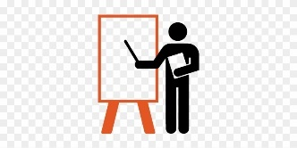**SCRUM MASTER:**

**Wilfrido Saures Guillén**

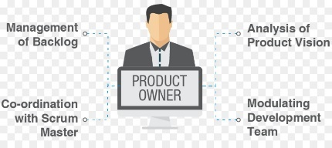**PRODUCT OWNER**

**Juan Gómez Castillo**



**DEVELOPMENT TEAM**

**Diana Gómez Castillo**

**Venus Abisag Valdiviezo Hernández**

**José Francisco Romero Marcos**

**Miguel Ángel Rasgado Domínguez**

**CHIEF SCRUM MASTER**



**SCRUM MASTER:**

**Wilfrido Saures Guillén**

**CHIEF PRODUCT OWNER**



**PRODUCT OWNER**

**Juan Gómez Castillo**

Herramientas

**REUNION DE RETROSPECTIVA DEL PROYECTO**

La reunión de retrospectiva del proyecto es una reunión para determinar las formas en las que la colaboración y eficacia del equipo puede mejorarse en futuros proyectos. También se analizan las oportunidades positivas, negativas y potenciales para mejorar. Esta reunión no tiene un time-box asignado y se puede llevar a cabo en forma presencial o en formato virtual. Entre los asistentes se encuentran: el equipo del proyecto, el Chief Scrum Master, el Chief Product Owner y el (los) stakeholder(s). Durante la reunión, se documentan las lecciones aprendidas y los participantes buscan oportunidades para mejorar los procesos y atender las ineficiencias.

**OTRAS HERRAMIENTAS PARA LA RETROSPECTIVA DEL PROYECTO**

**Técnica de retrospectiva “estrella de mar”**

La retrospectiva de la estrella de mar introduce un enfoque diferente en la gestión de proyectos, de modo que en lugar de enumerar las cosas que salieron bien o mal a medida que el proyecto se desarrolla, este tipo de retrospectiva anima a los miembros del equipo a ser más específicos a la hora de analizar sus acciones.

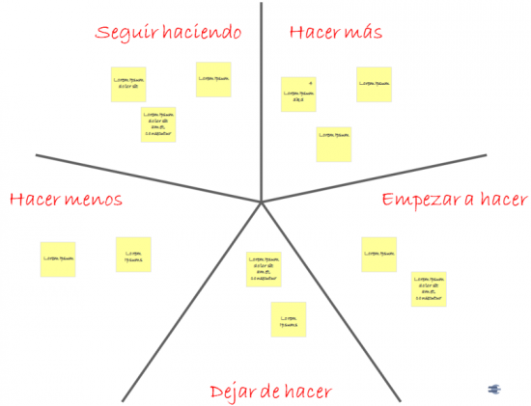

**Software para la realización de la retrospectiva**

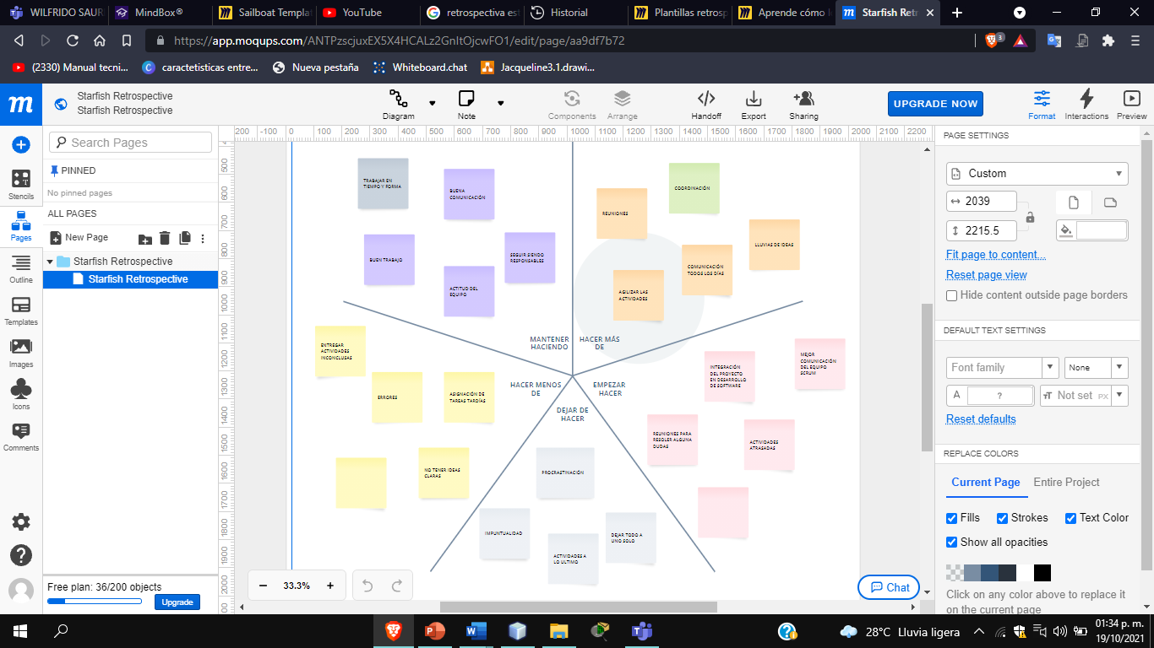**moqups.com**

**Técnica estrella de mar aplicada a nuestro proyecto**

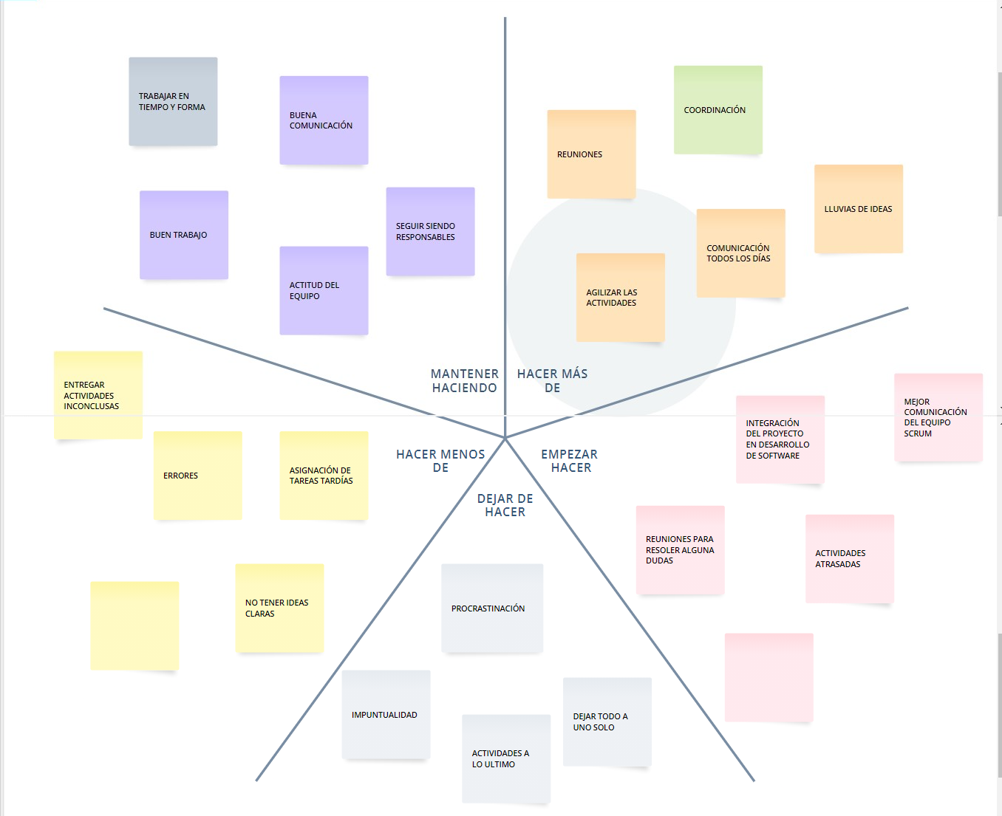

**Resultado de la retrospectiva**

* **Puntos a mejorar**
* La comunicación
* El ambiente de trabajo
* Participación de todo el equipo

**Acciones**

* Practicar la escucha activa
* Ser claro y conciso
* Realizar reuniones de manera regular
* Dar opinión a las ideas que se establezcan

**Conclusión**

Como conclusión, podemos decir que aprovechar las Retrospectiva nos permite echar un vistazo atrás y analizar el resto de iteraciones. Pero **lo más importante es que el resultado sea seguir mejorando y reconocer el trabajo del equipo.**

**AGREED ACTIONABLE IMPROVEMENTS**

Los llamados Agreed Actionable Improvements son el principal resultado del proceso de Retrospectiva del sprint. Forman parte de la lista de actionable items (elementos accionables) que ha elaborado el equipo para hacer frente a los problemas y mejorar los procesos a fin de mejorar también su desempeño en futuros sprints.

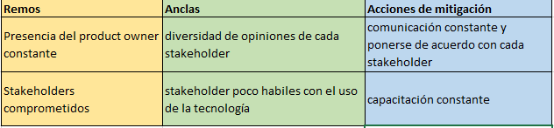

**ASSIGNED ACTION ITEMS Y FECHAS LÍMITE**

Una vez que se han elaborado y refinado, los Assigned Action Items (elementos de acción asignados) y las fechas límite, el Equipo Scrum puede considerar los puntos de acción para implementar las mejoras. Cada elemento de acción contará con una fecha límite de conclusión.

**ELEMENTOS NO FUNCIONALES PROPUESTOS PARA EL PROGRAM PRODUCT BACKLOG Y EL BACKLOG PRIORIZADO DEL PRODUCTO**

Se basan en las historias de usuario y en las funcionalidades requeridas. Por lo general los requerimientos no funcionales pudieran no estar completamente definidos en las primeras etapas del proyecto y pudieran surgir durante la revisión del sprint, la retrospectiva del sprint o en las reuniones de retrospectiva del proyecto. Dichos elementos deben agregarse al Backlog Priorizado del Producto conforme se van encontrando. Algunos ejemplos de requerimientos no funcionales son: tiempos de respuesta, limitaciones en la capacidad y asuntos en materia de seguridad.